Онлайн-тест

в формате игровой викторины

на образовательной платформе Kahoot

Разработка учителя информатики ФМБОУ «СШ с. Ламское» в с. Берёзовка
Афанасьевой Ирины Васильевны

Предмет: информатика

Тема: «Программное обеспечение» (7 класс, первый год обучения)

Назначение теста: контроль и/или отработка ориентирования учащихся в разнообразии компьютерных программ. Может быть предложен после изучения классификации и функционала программного обеспечения.

Формы проведения:
- на учебном занятии как индивидуальная работа
- на учебном занятии в двух командах
- в качестве домашнего задания

Ссылка на тест для прохождения в «домашнем» режиме:
https://kahoot.it/challenge/08213146?challenge-id=27844f1a-417f-43fd-890e-e82220cb941c_1647508543700
PIN-код игры: 08213146
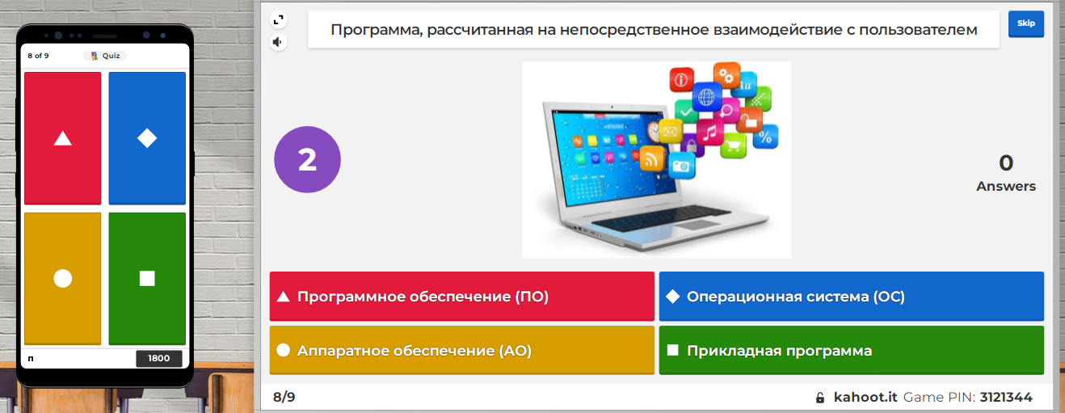

Примечание. Варианты ответа выбираются игроками по цветовой карте. Самопроверка осуществляется после каждого вопроса. Баллы за правильные ответы начисляются автоматически с учетом скорости ответа. По итогам прохождения теста определяются три призовых места. Повторное прохождение возможно под другим именем.
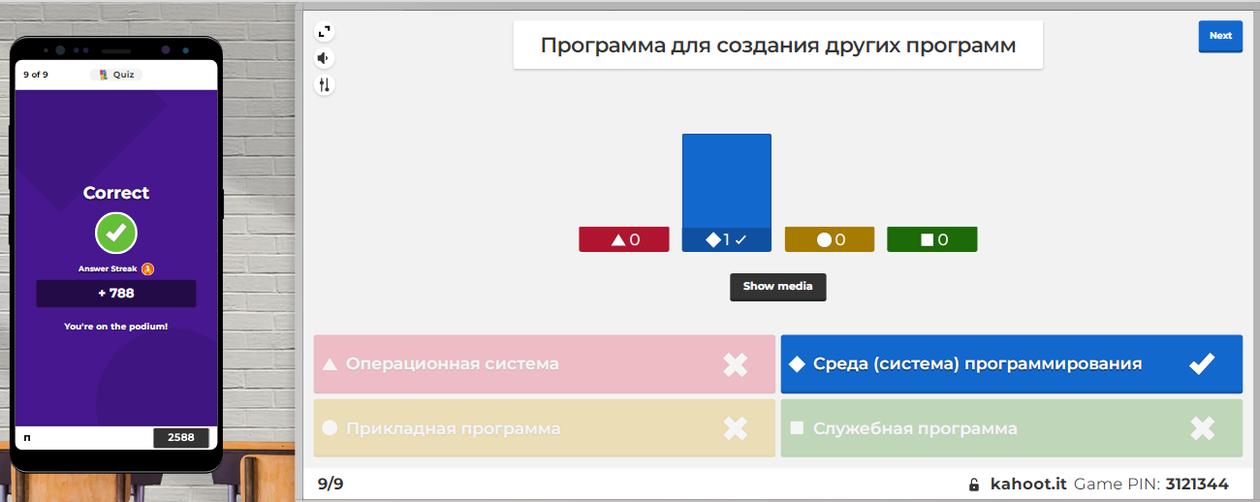

Содержание (слайды с вопросами снабжены иллюстрациями-подсказками)

1. Алгоритм, написанный на компьютерном языке
- Программа
- Драйвер
- Процессор
- Интерфейс

2. Набор программ для управления компьютером и организации взаимодействия с пользователем
- Программное обеспечение (ПО)
- Операционная система (ОС)
- Аппаратное обеспечение
- Прикладная программа

3. Программа для подключения какого-либо устройства к компьютеру
- BIOS
- Драйвер
- Интерфейс
- Утилита

4. Набор средств для взаимодействия человека и компьютера
- Программа
- Драйвер
- Интерфейс
- Утилита

5. Служебная программа для типовых задач, связанных с работой оборудования и операционной системы
- Архиватор
- BIOS
- Интерфейс
- Утилита

6. Программа, сжимающая файлы без потерь для удобства их передачи и хранения
- Архиватор
- Драйвер
- Интерфейс
- Утилита
7. Компьютерные комплектующие, «железо»
- Программное обеспечение (ПО)
- Операционная система (ОС)
- Аппаратное обеспечение
- Прикладные программы

8. Программа, рассчитанная на непосредственное взаимодействие с пользователем
- Программное обеспечение (ПО)
- Операционная система (ОС)
- Аппаратное обеспечение
- Прикладная программа

9. Программа для создания других программ
- Операционная система (ОС)
- Среда (система) программирования
- Прикладная программа
- Служебная программа

Ссылка на рабочий файл с тестом отправлена на адрес
